Задача

Отладка обмена МО - > ФО 45 пакетов
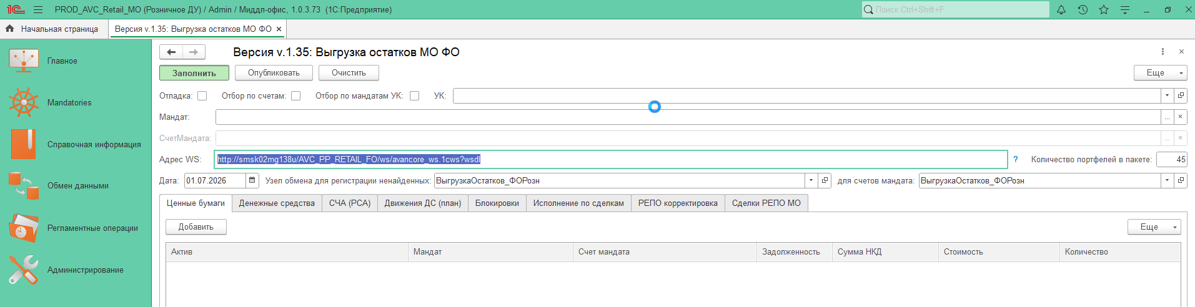

ЗАПОЛНИТЬ

ОБЩИЕ
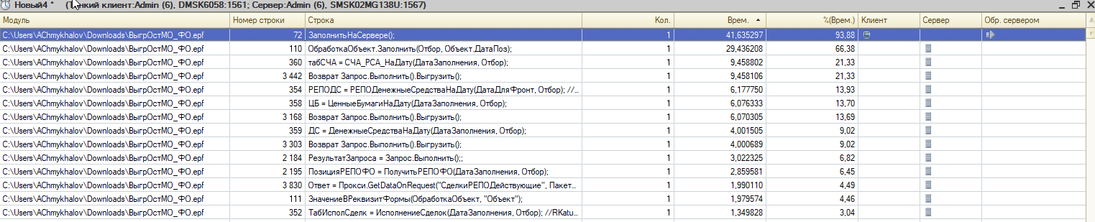
ДЕТАЛЬНЫЕ
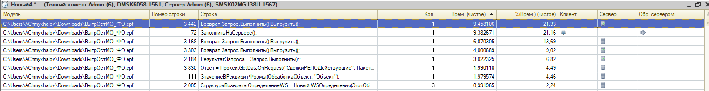

Что заполнилось:
ТЧ СЧА(РСА) – 21191 строка
Денежные средства – строк 21117
Ценные бумаги – строк 62936
! Остальные табличные части пустые!

ОПУБЛИКОВАТЬ
ОБЩЕЕ
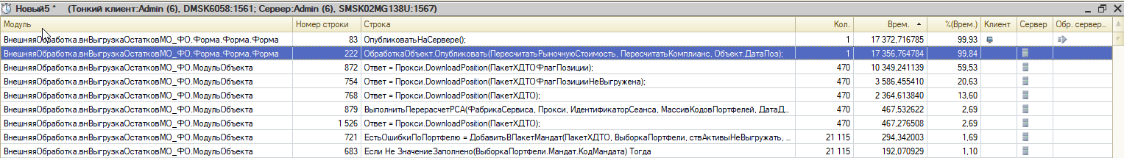
ВнешняяОбработка.внВыгрузкаОстатковМО_ФО.Форма.Форма.Форма 222 ОбработкаОбъект.Опубликовать(ПересчитатьРыночнуюСтоимость, ПересчитатьКомплианс, Объект.ДатаПоз); 1 17 356,764784 99,84
ВнешняяОбработка.внВыгрузкаОстатковМО_ФО.МодульОбъекта 872 Ответ = Прокси.DownloadPosition(ПакетХДТОФлагПозиции); 470 10 349,241139 59,53
ВнешняяОбработка.внВыгрузкаОстатковМО_ФО.МодульОбъекта 754 Ответ = Прокси.DownloadPosition(ПакетХДТОФлагПозицииНеВыгружена); 470 3 586,455410 20,63
ВнешняяОбработка.внВыгрузкаОстатковМО_ФО.МодульОбъекта 768 Ответ = Прокси.DownloadPosition(ПакетХДТО); 470 2 364,613840 13,60

ДЕТАЛЬНОЕ
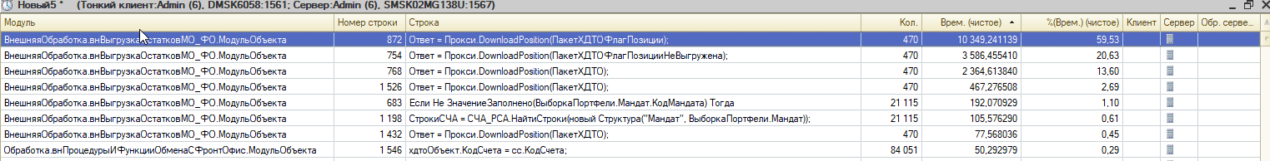
ВнешняяОбработка.внВыгрузкаОстатковМО_ФО.МодульОбъекта 872 Ответ = Прокси.DownloadPosition(ПакетХДТОФлагПозиции); 470 10 349,241139 59,53
ВнешняяОбработка.внВыгрузкаОстатковМО_ФО.МодульОбъекта 754 Ответ = Прокси.DownloadPosition(ПакетХДТОФлагПозицииНеВыгружена); 470 3 586,455410 20,63
ВнешняяОбработка.внВыгрузкаОстатковМО_ФО.МодульОбъекта 768 Ответ = Прокси.DownloadPosition(ПакетХДТО); 470 2 364,613840 13,60
ВнешняяОбработка.внВыгрузкаОстатковМО_ФО.МодульОбъекта 1 526 Ответ = Прокси.DownloadPosition(ПакетХДТО); 470 467,276508 2,69
ВнешняяОбработка.внВыгрузкаОстатковМО_ФО.МодульОбъекта 683 Если Не ЗначениеЗаполнено(ВыборкаПортфели.Мандат.КодМандата) Тогда 21 115 192,070929 1,10

